**UNIVERSIDADE FEDERAL DO ABC**

**LICENCIATURA EM CIÊNCIAS HUMANAS**

**Migração e Analfabetismo em Heliópolis: os desafios da persistência do analfabetismo no Bairro Educador**

São Bernardo do Campo

2022

**Sumário**

1. **Resumo 03**
2. **Introdução e justificativa 04**
3. **Objetivos 12**
4. **Metodologia 13**
5. **Descrição da viabilidade de execução do projeto 13**
6. **Cronograma 14**
7. **Referências Bibliográficas 15**

**1. Resumo**

Este documento contém o projeto de Iniciação Científica intitulado: “Migração e Analfabetismo em Heliópolis: desafios e persistências no Bairro Educador”, que busca investigar e compreender a construção do Heliópolis como espaço das migrações internas em São Paulo, a transformação deste território em “Bairro Educador” e a relação desses processos com a persistência do analfabetismo entre adultos na comunidade. Para tanto, busca-se construir aporte teórico orientado por teorias da migração interna (Singer, 1973, Baeninger, 2005) e pelo conceito de Bairro Educador (Dimenstein, 2009). Para observar a consolidação desses dois processos e sua relação com o desafio da persistência do analfabetismo em adultos, será acessado aporte metodológico combinando registros conservados pela comunidade e entrevistas em profundidade com migrantes e educadores dedicados ao enfrentamento do analfabetismo em Heliópolis.

**2. Introdução e Justificativa**

A história de Heliópolis é marcada pelos mesmos processos estruturais que construíram a cidade de São Paulo: a partir dos 1930, depois da crise do café, a urbanização e a industrialização avançaram rapidamente pelo território (Singer, 1973; Baeninger, 2005). À custa da mão de obra migrante, especialmente vinda da região Nordeste do Brasil, escapando da seca e da fome, São Paulo cresceu. E com ela, a comunidade de Heliópolis. .

. Hoje Heliópolis já tem mais de 50 anos de existência. Os migrantes que construíram e participaram efetivamente da consolidação dessa comunidade estão em uma idade avançada. No entanto, através de muita luta social, experimentaram a transformação do território: hoje Heliópolis carrega a alcunha de “Bairro Educador” (Dimenstein, 2009) Uma das principais lacunas dessa transformação é justamente a alfabetização de adultos - a maioria deles formada por este grupo migrante que tanto colaborou para a construção deste território.

Este projeto de pesquisa busca, então, investigar alguns pilares da formação do território de Heliópolis: a formação do território como espaço da migração interna paulistana, a consolidação do Bairro Educador e também a persistência do analfabetismo entre adultos, grupo formado principalmente pelos primeiros migrantes que chegaram à Heliópolis. Para tanto, o projeto propõe a reconstrução da história do território inserido nas teorias sobre a migração interna em São Paulo (Baeninger, 2005), os desafios da construção do Bairro Educador e também a persistência - e a contradição - do analfabetismo entre adultos. Além da revisão bibliográfica, propõe-se a pesquisa de campo realizada na comunidade, através de entrevistas com esse grupo de migrantes, profissionais dedicados ao enfrentamento desse desafio, especialmente envolvidos com projetos como EJA (Educação de Jovens e Adultos) e MOVA BRASIL (Movimento de Alfabetização de Jovens e Adultos - Instituto Paulo Freire) e busca em acervos preservados pela própria comunidade, como o Museu Heliópolis.

**Panorama da migração interna e da urbanização em São Paulo**

A migração interna brasileira é um processo estrutural, relacionada a diferentes fatores como a urbanização, a industrialização, a expansão de fronteiras agrícolas e ligada a diferentes etapas da economia (SINGER, 1973). São Paulo tem se destacado ao longo do século XX como o principal espaço migratório do país, centralizando diferentes fluxos migratórios internos e internacionais desde o século XIX e participando dos processos de redistribuição da população num cenário que combina cada vez mais modalidades migratórias para além da migração interna, como novas nacionalidades da migração internacional, refúgio e outros espaços migratórios além da metrópole, rumo ao interior (BAENINGER, 2005).

A migração interna no Brasil estava diretamente ligada a diferentes processos, como o avanço da automação no meio rural, que proporcionou uma redução muito relevante de trabalhadores dentro dessa área, além do aumento da qualificação do trabalho no campo, além da fome e da seca em regiões do nordeste brasileiro. O saldo desse processo foi um intenso fluxo migratório no país em direção, especialmente, a São Paulo e outras capitais do sudeste, que já experimentavam processos de urbanização e industrialização. Segundo Vargas (2003):

Na esperança de encontrar maiores oportunidades de trabalho, as populações originárias, na maioria das vezes, dos estados situados nas regiões Norte e Nordeste, geralmente apresentando baixos níveis de escolaridade, migravam  para as regiões Sul e Sudeste, especialmente para o Rio de Janeiro e São Paulo, onde passavam a ocupar as periferias urbanas (Vargas, 2003, p. 114).

São Paulo era um espaço estratégico para a chegada de migrantes, traduzindo “desenvolvimento regional” ancorado na industrialização e na urbanização, aliado à alta demanda por mão de obra, sendo definida como centralidade de uma “força centrípeta” da redistribuição populacional no Brasil ao longo do século XX (Martine,1987)

A chegada a São Paulo dos migrantes era marcada pela dificuldade de conseguir emprego, nesse quesito as redes sociais já estabelecidas serviam como auxílio para os recém chegados à metrópole. Com o passar do tempo no meio urbano, esses indivíduos conseguiam maiores chances de trabalho, tendo como setores principais de atuação a indústria e a construção civil, porém muitos não conseguiam se estabelecer, resultando em uma quantidade grande de retornos de migrantes para suas terras natais em 1980 e 1990.

Quando o migrante não tinha qualificação, a relação com o novo território mudava. O centro urbano não absorvia esse indivíduo, logo, a moradia dessa pessoa era localizada nas periferias da cidade. Os indivíduos que conseguiam emprego eram alocados em atividades de baixa remuneração – a periferia da economia urbana, além da recorrente situação do envio de dinheiro para familiares que ficaram em suas terras natais. Singer (1973) esclarece sobre:

Adicionam-se a esta seletividade objetiva motivações subjetivas: parte dos desempregados permanece no lugar, à espera de melhores dias, sustentados por membros da família que trabalham ou mediante a realização de serviços de ocasião; outros trabalhadores, embora não tenham sido despedidos, preferem emigrar porque esperam encontrar melhores oportunidades alhures. (Singer; 1973, p. 52)

O local de moradia destinado a esses era corriqueiramente precário. Apesar disso o fluxo migrante se manteve, pois era sustentado a partir de redes sociais, e mesmo sem emprego ou apenas com subempregos, a cidade parecia ter mais oportunidades que o campo, então a junção de uma solidariedade para com familiares ou pessoas próximas, junto com a mecanização do campo e a fuga da seca continuaram influenciando a migração e mantendo o fluxo em movimento.

A distribuição espacial de boa parte dos migrantes dentro de São Paulo era para as bordas da cidade, tanto que após a década de 1960, o número de pessoas em comunidades aumenta substancialmente, e o número de favelas também sofre um acréscimo considerável. Segundo Baeninger (2005):

Destaca-se, no entanto, que a periferia da área metropolitana de São Paulo apresentou ritmo de crescimento populacional mais elevado que a média do Estado e do interior: 3,20% a.a., nos anos 80, e 2,8% a.a., nos 90, indicando a intensa mobilidade intra-regional da população metropolitana (Baeninger, 2005, p. 89).

Dentro de São Paulo, na década de 1970, nasce a favela de Heliópolis, lado a lado com a migração interna, comunidade ligada diretamente à região nordeste, tanto que recebe o nome em homenagem a uma cidade baiana. Cercada por diversos bairros com demanda efetiva de mão de obra impulsionada principalmente pela indústria, como Vila Carioca, Ipiranga e o ABC paulista, a região foi se consolidando como espaço relevante das migrações internas em São Paulo. Heliópolis então fez da absorção de migrantes sua força. Famílias foram se recompondo ao longo do tempo no território, num momento em que a indústria e a construção civil eram setores laborais que demandavam, inclusive, excedente de mão de obra na lógica do capital (Singer, 1973). Decorrentes do crescimento populacional nesse território começam a ser implementadas obras de infraestrutura, primeiro por organização dos moradores e, posteriormente, fomentadas pelo poder público. Em pouco menos de 50 anos, Heliópolis experimenta uma profunda transformação: de território ocupado por migrantes em situação de vulnerabilidade social a Bairro Educador (Dimenstein, 2009).

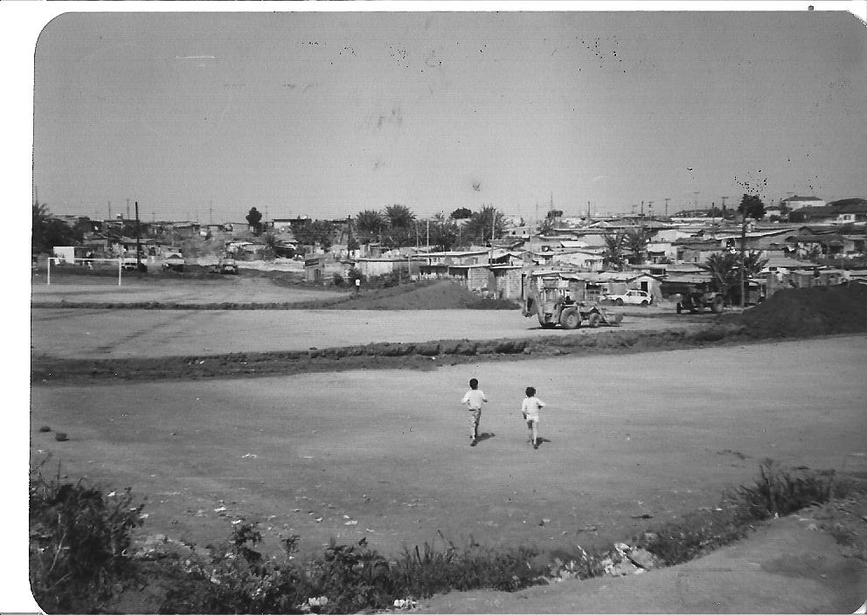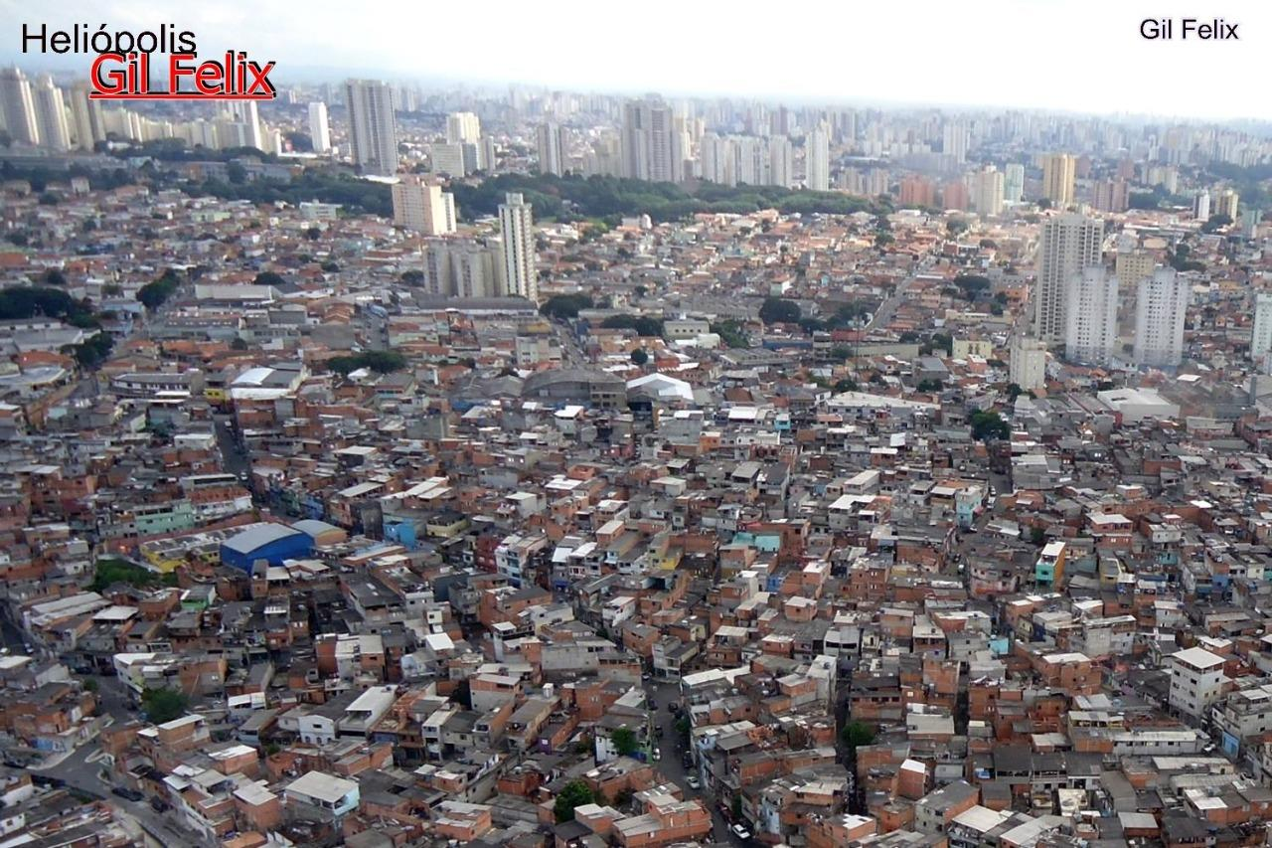

**Figura 01-** preparação do terreno para um mutirão. Figura 2: Heliópolis, 2020.

Fonte:Acervo Gil Felix

O título de Bairro Educador, conquistado através de muitas lutas de diferentes gerações, enfrenta um grande e persistente desafio: o analfabetismo daqueles que tanto trabalharam pela construção deste território. A comunidade de Heliópolis continua em constante avanço, com projetos de desenvolvimento em diversos campos sociais, com foco na educação. Um bom exemplo são os oito de CEI’s (Centros de Educação Infantil) e onze CCA’s (Centros para Crianças e Adolescentes), além das diversas escolas, com destaque para a EMEF Campos Salles, referência educacional em ensino público nacional. Heliópolis abriga ainda duas unidades de CEU (Centro Educacional Unificado) e, apesar de todo esse avanço, o analfabetismo entre adultos persiste e é um dos grandes desafios contemporâneos do Bairro Educador.

**As relações entre migrações e analfabetismo**

As migrações internas em São Paulo ao longo do século XX, mesmo processo que funda a comunidade de Heliópolis, teve como principal espaço de origem o Nordeste brasileiro (Brito, 2009). Esse fluxo migratório, marcado pela urbanização e pela indústria, atraiu trabalhadores e suas famílias em busca de melhores condições de vida. A fuga da seca e da insustentabilidade do trabalho no campo forçou jovens adultos e seus filhos a deixarem precocemente os estudos, iniciando suas trajetórias laborais na construção civil, na indústria e no serviço doméstico. Foram esses homens e mulheres que tanto lutaram em Heliópolis pela consolidação do Bairro Educador e, no entanto, a lacuna do próprio analfabetismo dessas primeiras gerações é ainda um desafio a ser vencido.

A Educação não era entendida como um direito básico universal neste período da formação do território migrante de Heliópolis, o que só foi se consolidar a partir da promulgação da Constituição Federal de 1988. Assim, antes mesmo de completarem o ensino primário, muitos migrantes já haviam abandonado os estudos, permanecendo em situação de analfabetismo ao longo de suas trajetórias migrantes e de vida. Segundo Vargas (2003): .

A crescente organização da sociedade civil, no momento da abertura política e da elaboração da nova Constituição do País, relança os debates para o estabelecimento da obrigatoriedade de oferta educativa, visando atender os jovens e os adultos que não tiveram acesso à escola ou que foram obrigados a abandoná-la por razões diversas. Por um lado, as condições socioeconômicas forçaram esses jovens a abandonar a escola para trabalharem e contribuírem com a renda familiar. Por outro, nos deparamos com a incapacidade da escola em oferecer um ensino de qualidade e motivador aos filhos das classes populares que, desencorajados após sucessivas repetições, terminam por desistir e vão engrossar o contingente de futuros candidatos aos cursos destinados a jovens e adultos. (Vargas; 2003, p. 118)

A ausência de educação pública junto com a exigência do cumprimento de jornadas de trabalho acabavam por perpetuar um afastamento dos estudos, mantendo jovens e adultos em situação de analfabetismo ao longo da vida. Algumas estratégias foram construídas pelo Estado para ofertar educação a jovens e adultos, a partir de diagnósticos que apontavam a lacuna de escolaridade entre esse grupo. Como prática educacional, a que mais se destacou positivamente nessa época foi o supletivo, e mesmo assim ainda é uma grande falha a partir de um olhar macro. Um mérito desse projeto, no entanto, era a perspectiva de democratização da educação, e o principal avanço foi a regularização dessa prática. Segundo Vargas (2003):

A regulamentação do ensino supletivo constituiu um complemento importante do processo de democratização do acesso à educação. Vários projetos foram colocados em prática, nos níveis federal e estadual, com a ajuda inclusive de novas tecnologias, tais como o rádio, a TV, os módulos de instrução programada etc. (Vargas; 2003, p. 118)

A falta de acesso à educação durante a infância e adolescência, junto à demanda extensa de trabalho, explicam o porquê do analfabetismo elevado na população migrante em idades mais avançadas no Brasil. Esse problema com certeza não é uma preocupação do capitalismo e, justamente por isso, é preciso refletir e construir políticas públicas que possam atender a essa demanda, para a promoção da cidadania e exercício de direitos de todas e todos.

**Heliópolis, bairro educador e suas contradições**

O início da construção da comunidade de Heliópolis foi em 1960, com os primeiros moradores sendo expulsos de outro território em São Paulo, chegando à região conhecida como “os 21 campos”, onde existiam moradias precárias e sem nenhuma infra-estrutura, cercada por áreas com demandas por mão de obra como São Caetano, Vila Industrial e Ipiranga.

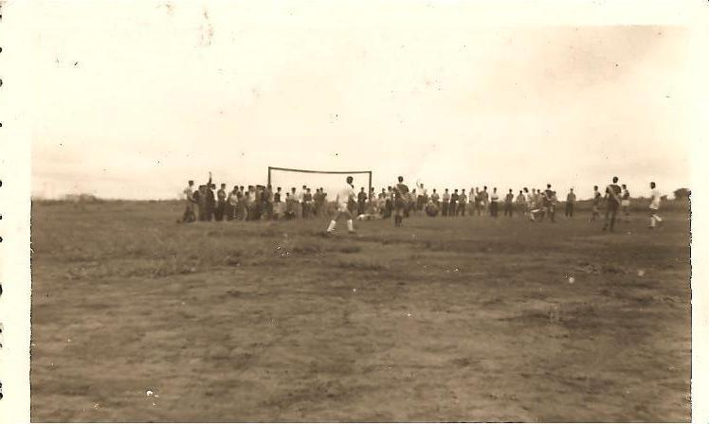

**Figura 03** – um dos campos de Heliópolis

**Fonte:** acervo Gil Felix

A comunidade continuou crescendo, assistindo à chegada de migrantes internos vindos especialmente da região do nordeste do Brasil. A união e organização dos moradores, junto à igreja pastoral, resultou na criação de vários mutirões, e o crescimento da comunidade continuou mesmo contra grileiros e até o próprio Estado, numa luta permanente contra o despejo de moradores da comunidade.

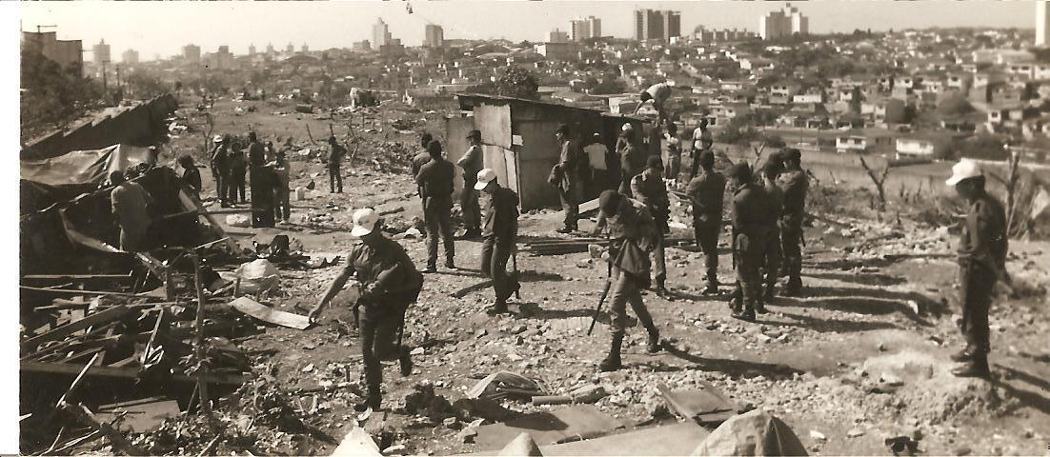

**Figura 04** – invasão policial dentro de Heliópolis

**Fonte:** acervo Gil Felix

A UNAS - União de Núcleos, Associações dos Moradores de Heliópolis e Região - composta pelos próprios moradores e teve sua diretoria original formada por migrantes nordestinos, foi fundamental para a organização e luta da periferia. Como resultado dessa organização da comunidade, foram implementadas obras de infraestrutura como asfaltamento, construção de hospitais e escolas.

O conceito de “Bairro Educador” é definido pela UNAS como “o território como um lugar onde todas as pessoas estejam inseridas em um processo de educação com base na autonomia, na responsabilidade e na solidariedade” (UNAS, 2022). A construção desse conceito aplicado ao território é processo resultante de ações realizadas pelo diretor Braz Rodrigues Nogueira, da EMEF Campos Salles, transformando uma escola periférica em vanguarda dentro da educação, a partir de experiências internacionais, como a Escola da Ponte, em Portugal.

Com o tempo, outras conquistas no campo da educação foram alcançadas: um pólo educacional com ETEC e faculdade, escola de música clássica, mais de 10 creches ao redor do território e mais de 10 centros da criança e adolescente, tendo diversos projetos desenvolvidos dentro da arte, cultura e esporte relacionados à educação, além da estrutura oferecida com 3 bibliotecas bem equipadas, salas de acesso comunitário à internet e muitos outros projetos independentes que são desenvolvidos no âmbito da comunidade.

Sem dúvidas, Heliópolis justifica o título de Bairro Educador, conquista resultante da luta de muitas gerações. No entanto, essa comunidade tão preocupada com a Educação convive e enfrenta um grande desafio, que é a alfabetização de adultos, especialmente daqueles que tanto lutaram e se comprometeram com a formação desse Bairro Educador. E esse projeto de pesquisa tem como principal objetivo recompor as trajetórias migratórias dos homens e mulheres que construíram coletivamente a comunidade, mas que permanecem na lacuna persistente do analfabetismo. A ausência de medidas efetivas para a educação de jovens e adultos é evidente. Apesar dos esforços empregados tanto pelo EJA quanto pelo MOVA Brasil (movimento de alfabetização de jovens e adultos) a lacuna educacional entre esse grupo ainda é relevante, a persistência do analfabetismo é perceptível, principalmente na população migrante mais velha da comunidade, apesar de tantas conquistas no campo da educação.

**3. Objetivos**

**3.1 Objetivo geral**

**I**nvestigar a relação entre os processos migratórios e a persistência do analfabetismo entre adultos em Heliópolis, o bairro Educador. Pretende-se encontrar o que causa essa persistência, através de análises sobre o território e sua formação, e as implicações que esse processo tem em relação à Educação desta comunidade, contribuindo com o debate para a superação desse desafio histórico.

**3.2 Objetivos específicos**

**·** Construir panorama sobre o analfabetismo entre adultos de Heliópolis, analisando dados da secretaria de educação de São Paulo e da UNAS.

**·** Investigar as contradições entre a construção do “bairro educador” e a persistência do analfabetismo entre adultos, especialmente migrantes;

**·** Construir trajetórias migrantes e educacionais de adultos de Heliópolis, através do resgate de registros históricos e coleta de depoimentos com pessoas envolvidas nos projetos;

**·** Estudar as iniciativas e estratégias educacionais para a alfabetização de adultos em Heliópolis, com ênfase nos projetos MOVA e EJA que exercem maior relevância sobre o tema dentro da comunidade;

**·** Apontar boas práticas para a superação do analfabetismo em adultos, usando a geografia crítica de Milton Santos e o projeto pedagógico de angicos de Paulo freire como base para tal;

**·** Dar voz àqueles excluídos pela situação de analfabetismo, valorizando os conhecimentos prévios que essas pessoas exercem, tanto conhecimento sobre história deste bairro, quanto conhecimentos individuais.

**4. Metodologia**

Para a realização desta pesquisa serão utilizadas técnicas de pesquisa complementares: revisão de literatura e documentos preservados pela comunidade de Heliópolis, análise de indicadores educacionais da Seduc - SP (Secretaria de Educação do Estado de São Paulo) e também da UNAS, realização de entrevistas semi estruturadas com o grupo foco desta pesquisa (migrantes que participaram da construção do Bairro Educador, mas seguem em situação de analfabetismo) e também com membros da comunidade escolar dedicada ao enfrentamento desse desafio persistente em Heliópolis. Também serão construídas peças de áudio visual sobre a pesquisa, com registros das entrevistas e demais atividades para a preservação da memória do Bairro Educador.

**5. Descrição da viabilidade de execução do projeto**

O presente projeto de pesquisa está inserido no âmbito das atividades de projeto mais amplo: Produção e Reprodução de conhecimento em Heliópolis: fortalecendo as bases de um bairro educador”. Trata-se de projeto de ensino, pesquisa e extensão, realizado a partir da UFABC em parceria com a UNAS e outros parceiros financiadores, para promover a interação da Universidade com a comunidade de Heliópolis. Outro fator que favorece a execução das atividades de pesquisa aqui descritas é natureza do pesquisador proponente, nascido, criado e residente de Heliópolis e, agora, discente desta UFABC.

**6. Cronograma de atividades**

1. *Etapa 1 — preparação para campo e estruturação das entrevistas* 
   1. Etapa 1.a. revisão bibliográfica
   2. Etapa 1.b. análise dos indicadores sobre analfabetismo em Heliópolis
   3. Etapa 1.c. preparação dos instrumentos para coleta de dados
   4. Etapa 1.d. Preparação de material áudio visual sobre o desenvolvimento da pesquisa
2. *Etapa 2 — realização de entrevistas e coleta de dados*
3. Etapa 2.a. entrevista com migrantes internos que participaram da construção do território e do Bairro Educador
4. Etapa 2.b. Entrevista com educadores e com diferentes atores das comunidades escolares
5. Etapa 2.c. Análise dos dados das entrevistas
6. *Etapa 3 — Sistematização do trabalho parcial*
7. Etapa 3.a. redação do relatório parcial
8. *Etapa 4 --- Sistematização do trabalho final*
9. Etapa 3.a. Redação do relatório final.
10. Etapa 3.b. Elaboração de trabalhos para apresentação em congressos científicos de iniciação científica.

**Tabela 1 –** cronograma de atividade previstas

|  |  |  |  |  |  |  |  |  |  |  |  |  |
| --- | --- | --- | --- | --- | --- | --- | --- | --- | --- | --- | --- | --- |
| Etapa | Mês | | | | | | | | | | | |
| SET | OUT | NOV | DEZ | JAN | FEV | MAR | ABR | MAI | JUN | JUL | AGO |
| 1.a. | X | X | X | X | X | X | X | X | X | X | X | X |
| 1.b. | X | X | X | X |  |  |  |  |  |  |  |  |
| 1.c. | X | X | X | X |  |  |  |  |  |  |  |  |
| 1.d. | X | X | X | X |  |  |  |  |  |  |  |  |
| 2.a. |  |  |  | X | X | X | X |  |  |  |  |  |
| 2.b. |  |  |  | X | X | X | X |  |  |  |  |  |
| 2.c. |  |  |  |  |  |  | X | X | X |  |  |  |
| 3.a. |  |  |  |  | X | X |  |  |  |  |  |  |
| 4.a. |  |  |  |  |  |  |  |  |  | X | X |  |
| 4.b |  |  |  |  |  |  |  |  |  |  |  | X |

**Referências bibliográficas**

BAENINGER, Rosana. São Paulo e suas migrações no final do século 20. São Paulo em Perspectiva, v. 19, n. 3, p. 84-96, jul./set. 2005.

BRITO, F. As migrações internas no Brasil: um ensaio sobre os desafios teóricos recentes / Fausto Brito. - Belo Horizonte: UFMG/Cedeplar, 2009.

DIMENSTEIN, G. Segurança dos ricos está em Heliópolis, Folha de São Paulo, 06/09/2009.

FREIRE, Paulo. Educação como prática da liberdade. [*S. l.*]: Paz e Terra Ltda, 1967.

FREIRE, Paulo. Professora sim, tia não: cartas a quem ousa ensinar. São Paulo: Editora Olho d´Água, 1997.

HELIÓPOLIS: Bairro Educador. Direção: André Ferezini. [*S. l.*]: Tv cultura, 2008. Disponível em: https://www.youtube.com/watch?v=YFZmtO7Z2Y0. Acesso em: 12 jun. 2022.

MARTINE, G. Migração e metropolização. São Paulo em Perspectiva, São Paulo, Fundação Seade, v. 1, n. 2, p. 28-31, jul./set. 1987.

SANTOS, Milton. O espaço do cidadão. 7 ed., EDUSP: São Paulo, SP, 2007, p. 109.

SINGER, Paul. Migrações internas: considerações teóricas sobre seu estudo. In: ______. Economia política da urbanização. São Paulo: Brasiliense, 1973.

VARGAS, Sonia. Migração, diversidade cultural e educação de jovens e adultos no Brasil. Educação e Realidade, v. 28, n.1, p. 113-131, jan/jul, 2003.

VIRAMUNDO. Direção: Geraldo Santos. [*S. l.*: *s. n.*], 1965. Disponível em: https://www.youtube.com/watch?v=QFP--zJ_3pk. Acesso em: 14 jun. 2022.